Методическая разработка урока
Тема урока: «Торговля в Средние века» 6 класс

Цели урока:
Планируемые результаты:
Предметные:научатся определять термины: торговля, гильдия, ярмарки, меняла, ростовщики, банки. Получат возможность научиться:сравнивать понятия «натуральное» и «товарное» хозяйство.
метапредметные УУД:
Регулятивные:принимают и сохраняют учебную задачу, учитывают выделенные учителем ориентиры действия в новом учебном материале в сотрудничестве с учителем.
Познавательные:ставят и формулируют проблему урока, самостоятельно создают алгоритм деятельности при решении проблемы.
Коммуникативные:проявляют активность во взаимодействии для решения коммуникативных и познавательных задач (задают вопросы, формулируют свои затруднения, предлагают помощь и сотрудничество)
Личностные УУД: Определяют внутреннюю позицию обучающегося на уровне положительного отношения к образовательному процессу; понимают необходимость учения, выраженную в преобладании учебно-познава- тельных мотивов и предпочтении социального способа оценки знаний.
Характеристика основных видов деятельности ученика:
- раскрыть причины оживления торговли в Средние века;
- познакомиться с трудностями и опасностями деятельности купца в Средневековье ;
- выяснить как расширялись торговые связи;
- определить как и зачем устраивались ярмарки и появлялись банкиры;
- объяснить значение новых слов: торговля, гильдия, ярмарка, меняла, ростовщик, банкир.
Оборудование урока: учебник: Агибалова Е.В., Донской Г.М. История Средних веков. — М.: Просвещение, 2016; доска, карта «Торговля в средние века».
Тип урока: комбинированный
Форма урока: беседа
Ход урока.
Деятельность учителя | Деятельность учеников
1.Организационный  1 мин.  Приветствие. | Приветствуют учителя.
2.Проверка домашнего задания (фронтальный опрос)  - Назовите причины возникновения городов в Средневековье? | Отвечают.  основой для возникновения средневековых городов стало развитие ремесла, торговли и укрепление власти местного феодала, которая была нужна для защиты от набегов соседей.
3.Актуализация знаний  Мы продолжаем знакомиться со Средневековым городом и его обитателями. Как называется процесс обмена товара на деньги ? (Торговля)  - Открываем тетради, записываем число и тему урока: «Торговля в Средние века».  6 мин.  Учитель записывает тему урока. | записывают тему в тетрадь
Объявляет цели, задачи. Мотивационный момент.  Сегодня на уроке мы познакомимся:  - в чём состояли трудности и опасности деятельности купца в Средневековье ;  - как расширялись торговые связи;  - как и зачем устраивались ярмарки и появлялись банкиры;  - объясним значение новых слов: гильдия, ярмарка, меняла, ростовщик, банкир,банк | Знакомятся с планом, целями, проблемным вопросом
4.Изучение нового материала 30 мин  - Роль торговли в Средние века.  - Прием Корзина объясним значение новых слов: гильдия, ярмарка, меняла, ростовщик, банкир, банк  Уч.: Как вы понимаете слово торговля, дайте определение?  Назовите причины развития торговли? | ответы учащихся, находят определения терминов.  Запись в тетрадь: Торговля - это процесс обмена товарами, услугами, ценностями и деньгами. ответы учащихся  Запись в тетрадь:  Причины развития торговли  - Подъём с\х и развитие ремесленного производства;  Рост городов.
Уч.: Торговлей в Средние века, как и сейчас, заниматься было выгодно, она приносила неплохой доход человеку. Почему?  Занятие торговлей было не только выгодным, но и опасным делом.  Что могло случиться? | Работа с текстом учебника с. 111  ответы учащихся
Поэтому для защиты от грабителей и помощи друг другу купцы объединялись в торговые союзы – гильдии. | Запись в тетрадь: Гильдия – объединение купцов с целью защиты общих интересов и привилегий.
Физическая минутка | Упражнения для глаз
- Торговые связи.  Уч.: Город был центром торгового обмена не только с окружавшей его местностью, но и с другими городами, отдельными землями, с другими странами.  Прием Толстые и тонкие вопросы  Что необходимо для оживленной торговли?  Центр Северной торговли?  Кого стали называть «мешок перца»?  Что такое Ганза?  Чем торговали в Северной Европе? | Ответ: дороги  Город Брюгге  Богатый человек.  Ганза-союз купцов из разных городов.  В Северной Европе торговали солью,мехом,шерстью,воском,лесом,железом.
Ганза-объединение немецких купцов  найдите на карте города Ганзы | работа с картой с.114
- Ярмарки и банкиры.  Для торговли отводились специальные места: лавки  - Какие?  Но самым оживлённым местом для торговли являлись ярмарки, в которых принимали участие сотни крупных купцов из разных стран | Ответ: ювелирная, булочная, лавка сапожника и т. д.  Запись в тетрадь: Ярмарка - установленное место, где можно было приобрести разнообразный товар, от продуктов питания до всевозможных ремесленных изделий.
Найдите на карте с.114 самые известные ярмарки | Находят, отвечают, запись в тетрадь
Обменивались на ярмарках не только товаром, но и деньгами. Поскольку покупатели были из разных стран расплачивались разными монетами, поэтому здесь всегда можно было встретить менял, которые занимались обменом денег. | Запись в тетрадь: Меняла – человек, который занимался обменом денег.
Конечно, делали они это дело с пользой для себя, поэтому у них накапливались определенные суммы, которые они могли дать в долг под проценты (в рост) купцам. Менялы, пускавшие деньги в рост, назывались ростовщиками, постепенно превращающие в банкиров, в богатых людей, которые давали крупные деньги на торговые экспедиции, в долг королю и феодалам. | Запись в тетрадь:  Ростовщик – человек, пускавший деньги в рост, под проценты.  Банкир – собственник крупных денежных размеров, богатый человек.
Вывод: На смену натуральному хозяйству проходит новое ТОВАРНО-ДЕНЕЖНОЕ ХОЗЯЙСТВО. Это хозяйство, при котором продукция производилась для продажи на рынке. | Формулируют вывод, записывают в тетрадь
5.Закрепление: тест | Ответы учащихся
- Д/з: Параграф 14, термины (учим). Рассказ от лица купца. | Записывают
6.Рефлексия. 1 мин  Синквейн Торговля  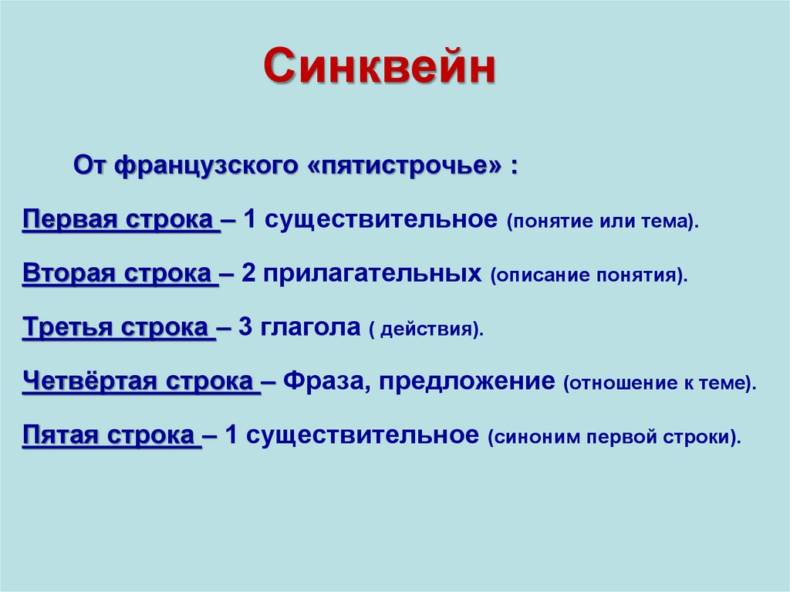 | Ответы учащихся

